Учреждение образования

 «БЕЛОРУССКИЙ ГОСУДАРСТВЕННЫЙ УНИВЕРСИТЕТ

ИНФОРМАТИКИ И РАДИОЭЛЕКТРОНИКИ»

Кафедра интеллектуальных информационных технологий

**Отчет по задаче №1**

**по курсу ЯПИС**

**на тему: «Построение диаграммы конечного автомата»**

**Вариант 19**

Выполнил студент группы 921702: Ладейко А.В.

Проверил: Баснина А.П.

МИНСК 2022

**Диаграмма переходов конечного автомата:**

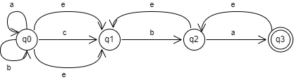

Данный автомат является недетерминированным, так как присутствуют e-переходы.

**Строим детерминированный КА.**

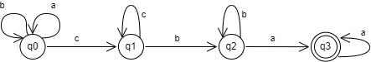

**Таблица состояний:**

|  |  |  |  |
| --- | --- | --- | --- |
|  | a | b | c |
| q0 | q0 | q0 | q1 |
| q1 |  | q2 | q1 |
| q2 | q3 | q2 |  |
| q3 | q3 |  |  |

Данный КА является минимизированным.

**Примеры правильных строк:**

aabbbcbba

aaaaccbaa

aabbccbbaa

Примеры неправильных строк:

aabbcaac

ccaabbcc

cababbaac